יולי 2021
‏ תמוז תשפ"א
סימוכין ססססססס
תפוצת נמענים

הנדון: הנחיות מאמצי הגנה בסיבר ליישום והטמעה בסביבת תשתיות מחשוב ענן AWS
- שירותי מחשוב הענן תופסים תאוצה רבה בשנים האחרונות ומאפשרים לארגונים לצרוך שירותי מחשוב מכל מקום ובכל זמן בהתאם לשימושים העסקיים. בין שירותי הענן המוצעים כיום בשוק ניתן למנות שירות דואר אלקטרוני (Email), ניהול מסמכים, שירותי אחסון, פיתוח והפעלת יישומים ,הפעלת שירות לקוחות ועוד.
- קיימים יתרונות רבים בשימוש בשירותי מחשוב ענן, כגון נגישות וזמינות כמעט תמידית מכל מקום בעולם (Agility, (Deploy globally in minutes, שירות מקצועי המבוסס על יתרון הגודל של ספקי השירות, היכולת להרחיב או לצמצם את השירותים הניתנים בחלונות זמן קצרים (Elasticity) וחיסכון ניכר בעלויות (Cost (savings הנובע מחיסכון בצורך להחזיק תשתיות מורכבות ומסובכות ולנהל בארגון משאבי מחשוב וכ"א תומך מקצועי.
- המגזר הציבורי ובתוכו המגזר הממשלתי מבצעים שימוש בתשתיות מחשוב ענן לצרכים העסקיים שלהם כחלק מתהליך רחב ועמוק בעולם טכנולוגיות המידע של ה- .Digital Transformation בתוך כך החלטת הממשלה מס' 260 :" תכנית להאצת השירותים הדיגיטליים לציבור ולקידום הלמידה הדיגיטלית ותיקון החלטת ממשלה".
- לצד היתרונות והתועלות הרבות, שימוש בשירותי ומשאבי מחשוב הענן מביאים עמם גם סיכוני סייבר אפשריים. סיכונים אלו נובעים בעיקר מהעובדה כי אנו מפקידים בידי גורם חיצוני את הטיפול במידע, הרי שאותו גורם נגיש אליו ונוטל חלק מרצונו או שלא מרצונו בהגנתו. בהתאם, גורם זה עשוי להיות ערוץ לביצוע פעילות זדונית.
- קיימים סיכונים רבים בשימוש בשירותי מחשוב ענן, חלקם בתחום אבטחת הסייבר, חלקם בתחום רמת השירות וחלקם בתחומים נוספים. סיכונים מרכזיים בתחומי אבטחת הסייבר הנובעים מהשימוש בשירותי מחשוב ענן:
- איום זליגת מידע כתוצאה מתקיפה חיצונית של ספק שירותי ענן ,זליגת מידע או חשיפה למתקפות כתוצאה מקונפיגורציה לקויה ,איום ממתקפות למניעת שירות על הספק או על קווי התקשורת, איום מבפנים ,מחויבות הספק לחוקי המדינה אליהם הוא כפוף(פירוט בהמשך).
- Cloud Security Alliance (CSA) מגדיר את 11 האיומים העיקריים בתשתיות ענן: Data Breaches , Misconfigurations and Inadequate Change Control , Lack of Cloud Security Architecture and Strategy,Insufficient Identity, Credential, Access and Key Management, Account Hijacking , Insider Threat , Insecure Interfaces and APIs , Weak Control Plane , Metastructure and Applistructure Failures Limited Cloud Usage Visibility, Abuse and Nefarious Use of Cloud Services (פירוט בהמשך).
- משהב"ט מלמ"ב היחידה הטכנולוגית -הנחיות לאבטחת השימוש בענן הציבורי, מציין 15 איומים על מחשוב ענן.
- יש להיות מודעים לקשת האיומים על תשתיות מחשוב הענן מתוך מטרה והבנה שאי מתן מענה הולם במאמצי ההגנה בסייבר יוצר בהכרח פוטנציאל גבוה למשטח תקיפה על סביבה זו וממשקיה ובכך לפגיעה בסודיות אמינות וזמינות המידע.
- בכדי לספק מענה הגנתי על סביבה זו נדרש לפעול להפחתת הסיכונים הנשקפים ממרחב הסייבר תוך שילוב מספר נדבכי הגנה ומנגנוני בקרות מפצות בלתי תלויים.
- מטרת המסמך להנחות על אופן יישום והטמעת הגנה בסייבר בסביבת תשתיות מחשוב הענן של ספק הענן AWS וזאת כחלק ממרכיב הגנה בסייבר על תשתיות, נתונים ומידע של המשרד.
- מתודולוגית ההגנה על תשתיות מחשוב הענן נשענת על תורת ההגנה בסייבר 2.0 של מערך הסייבר הלאומי והנחיות מלמ"ב היחידה הטכנולוגית.
- על בסיס התהליכים העסקים המשרד יגזור את אופן היישום וההטמעה במענה ארכיטקטורת התוכנה והחומרה וממשקיה, ובהמשך לכך נדרש לפעול ליישם ולהטמיע מעטפת הגנה בסייבר כפי שתפורט בנספח א'.
- בהמשך למכרז מרכזי מספר 2020-01 בנושא אספקת שירותי ענן על גבי פלטפורמה ציבורית עבור משרדי הממשלה ויחידות הסמך.
- "פרויקט נימבוס" הוא פרויקט דגל רב שנתי ורחב היקף, בהובלת מנהל הרכש הממשלתי באגף החשב הכללי במשרד אוצר יחד עם רשות התקשוב הממשלתי במשרד הדיגיטל הלאומי, הלשכה המשפטית במשרד האוצר, מערך הסייבר הלאומי, אגף תקציבים, משרד הביטחון וצה"ל .
- "פרויקט נימבוס" נועד לתת התייחסות מקיפה ומעמיקה לאספקת שירותי ענן עבור ממשלת ישראל. הפרויקט צפוי לכלול מספר רבדים אשר ייתנו מענה הן ליצירת הערוץ לאספקת שירותי הענן בפועל והן לגיבוש מדיניות ממשלתית בנושא, הגירה לענן ומודרניזציה של שירותים וביצוע בקרה ואופטימיזציה על הפעילות בענן .
- הפרויקט כולל 4 רבדים – (1) רכישה והקמה של תשתיות הענן, (2) גיבוש המדיניות הממשלתית להגירה לענן, (3) מענה לאינטגרציה והגירה לענן ו-(4) ביצוע בקרה ואופטימיזציה על הפעילות בענן.
- באספקת שירותי הענן (רובד 1) זכו שתיים מחברות הענן המובילות בעולם – אמזון וגוגל. תקופת ההתקשרות הראשונה עם הספקים החלה ביום 13 במאי 2021 ותימשך 7 שנים. ברובד גיבוש המדיניות הממשלתית (רובד 2) זכתה חברת סומך חייקין KPMG ,אשר תספק שירותי ייעוץ וליווי להקמת Excellence of Center Cloud ברשות התקשוב הממשלתי.
- המסמך האמור, נכתב ונערך בתיאום Solutions Architect Amazon Web Services ע"ב חומר מקצועי בהיבטי סייבר הנגזרים מ Solutions Architect של ספק מחשוב הענן - AWS.
בברכה,
אילן אפריאט
מב"ט טכנולוגיות

הנחיות מאמצי הגנה בסיבר ליישום והטמעה בסביבת תשתיות מחשוב ענן ספק AWS



תוכן עניינים

רקע 6
מטרה 7
מבנה המסמך 7
קהל יעד 7
הגדרות 8
מצב קיים 10
איומים וסיכונים בתשתיות ענן: 10
מענה הגנתי בסייבר: 12
מרכיבי/תכונות המערכת : 14
הנחיות מרכיבי ההגנה בסייבר בתשתיות הענן לספק AWS: 16

רקע

- החשיבות והתועלות בהקמת תשתית ענן ציבורי בישראל:
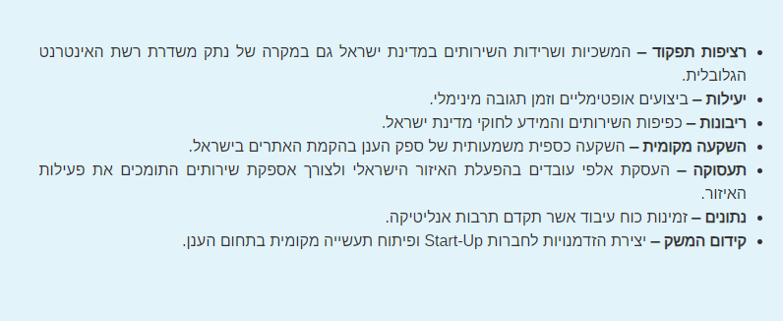

- בהמשך להחלטת ממשלה מספר 2444 :" ההגנה על תפקודו התקין והבטוח של מרחב הסייבר מהווה יעד ביטחוני לאומי חיוני של המדינה ואינטרס ממלכתי חיוני לביטחונה הלאומי" ,"לפעול לשיפור החוסן ההגנתי בסייבר"," לבנות ולחזק את החוסן של כלל המשק בסייבר".
- המשרד מתכנן לבצע שימוש בתשתיות מחשוב ענן כחלק מאסטרטגיית המשרד למקסום יתרונות ויכולות העיבוד והאחסון בענן לתהליכים עסקיים וזאת כחלק מהמגמה העולמית של Digital Transformation.
- אחד מערוצי התקיפה הנפוצים ביותר על תשתיות הענן הינו ניצול קונפיגורציה אבטחה חסרה, חולשות הגנה ו/או חוסר ברכיבי הגנה מתאימים ומתקדמים מובנים (לא כחלק מובנה ב- (AWS services,חוסר בידע מקצועי אנושי , המגדילים באופן משמעותי את פוטנציאל משטח ההתקפה וכתוצאה מכך פגיעה בסודיות ,אמינות וזמינות המידע.
- קיימת חשיבות רבה עבור המשרד , אגף הביטחון ומערך התקשוב לבצע, להטמיע וליישם הגנת סייבר יעילה ופונקציונאלית על המידע והנתונים ,המערכות והתשתיות הלאומיות בהעלאת חוסנם, זאת לצד הורדת עלויות צפויות ב IT ושיפור חווית משתמש.

מטרה
- מטרת המסמך לספק הכוונה והנחייה על מאמצי הגנת הסייבר בשימוש והטמעת תשתיות מחשוב ענן ספק AWS , וזאת כחלק יסודי בהעלאה וחיזוק קו ההגנה על מידע ונתונים ממשלתיים כמו גם הגנה על רשתות/מערכות של המשרד המחוברים לתשתיות מחשוב הענן.
- לאור האמור לעיל יש לפעול להטמעת מאמצי הגנה בסייבר על תשתיות מחשוב ענן של ספק AWS באותם שירותים ויישומים בענן.
- ר' מערך התקשוב מתבקש לפעול למימוש ההנחיות האמור לעיל בכל עת של שימוש במשאבים, שירותים תשתית מחשוב ענן של ספק AWS וזאת בתיאום הדוק עם אגף הביטחון.

מבנה המסמך

- המסמך בנוי מהחלקים הבאים:
- סקירת הצורך בהגנת תשתיות מחשוב ענן בכלל ו AWS בפרט.
- הסבר והכרות עם מרכיבי /תכונות תשתית ענן AWS.
- הנחיות עקרוניות בהקשחות מומלצות של היצרן.

קהל יעד

- המסמך מיועד לאוכלוסייה הבאה:
- תקשוב -מנהל מערכות מידע / מנהל פרויקט
- ביטחון -מנהל ביטחון טכנולוגי– אחראי מערך האבטחה של רשת משרד

הגדרות
- הגדרות יסוד
- ענן מחשוב או מחשוב בענן (Cloud computing)שירותי מחשוב הניתנים באמצעות שרתים מרוחקים, אליהם מתחברים באמצעות רשת האינטרנט.
- ענן ציבורי (Public Cloud) שירות המאחד מספר ארגונים (לקוחות) על תשתית מרכזית אחת.
- מחשוב ענן - מודל מחשוב שבו תשתיות מחשוב (כוח מחשוב, זיכרון, בסיסי נתונים, שטח אחסון) יישומים, פלטפורמות לפיתוח יישומים, מוצעים לשימוש כשירות וניתנים לצריכה ותשלום ע"פ מודל שימוש, בתשלום On ,(Demandכאשר המשאבים המסופקים גדלים / קטנים עפ“י הצורך ועל פי אמנת שירות (SLA) מוסכמת.
- ענן פרטי - מודל מחשוב בו לקוח הענן הוא היחיד אשר עושה שימוש בסביבת המחשוב.
- ענן קהילתי - מודל מחשוב בו מספר ארגונים מסכמים על שימוש בתשתית מחשוב אחודה.
- ענן בן כלאיים (היברידי) - מודל מחשוב בו עושים שימוש בשני סוגי עננים שונים (לדוגמה שילוב בין ציבורי לפרטי.)
- מידע רגיש - מידע אשר פגיעה בזמינותו, סודיותו או שלימותו עלולה לפגוע בניהולו התקין של המשרד הממשלתי או גופים אחרים.
- מידע \ מערכות מידע קריטי – מידע ו/או מערכות אשר הוגדרו ע"י הגורמים המנחים כקריטיות
- נתונים מותממים ( ( Anonymizedנתונים אשר הוסרו מהם מאפיינים אשר יכולים להצביע על זהות האדם אשר מתואר בנתונים. כולל היכולת של גורם בלתי מורשה לאסוף מידע משמעותי מנתונים היקפיים
- איזור (Region) – שטח גיאוגרפי מוגדר, הכולל מדינה (Country) אחת, חלק ממדינה אחת או ישות על-מדינתית מוגדרת (כדוגמת "האיחוד האירופי"), אשר כולל "מתחם" אחד לפחות ממנו מסופקים שירותי ענן ללקוחות על ידי ספק שירותי ענן.
- איזור ציבורי – איזור ממנו מסופקים שירותי ענן ציבורי על ידי ספק שירותי הענן, ואשר מחובר לתשתית הענן הציבורי הגלובלית שמפעיל ספק שירותי הענן (איזורים אחרים שמפעיל הספק ברחבי העולם), אולם הוא (והמתחמים הממוקמים בו) ניתן להפעלה באופן נפרד ועצמאי מכל איזור אחר שמפעיל ספק שירותי הענן בעולם.
- זמין באופן מסחרי – מוצר או שירות הזמין ונגיש לציבור הרחב לשימוש או צריכה, ואשר לא מוגדר אחרת ("ניסיוני", "ביטא", "זמני" וכו').
- מתחם (Domain / Zone / Availability Zone) – מיקום מוגדר בתוך איזור מסוים, אשר כולל לכל הפחות Data Center אחד (מתחמים שונים לא יחלקו את אותו Data Center) ממנו מסופקים שירותי ענן ללקוחות. לכל מתחם יש משאבי קירור, חיבורי רשת וספקי כוח נפרדים לחלוטין מכל מתחם אחר, והוא מחובר לכל מתחם אחר באותו איזור באמצעות קישורים מהירים.
- קטלוג שירותים – רשימת אפליקציות, שירותים וכלים אחרים המוצעים על ידי הספק באופן ציבורי. שירותים אלו ניתנים להפעלה, שימוש וצריכה על גבי פלטפורמת הענן הציבורי של הספק, ומסופקים על ידי הספק עצמו או על ידי חברות אחרות (צד ג'). בקטלוג השירותים יכללו גם שירותים ואפליקציות המוצעים לשימוש ב-Cloud Marketplace שמפעיל הספק.
- שירותי ענן – שירותי מחשוב ענן הניתנים למשתמש באמצעות מחשב מרוחק אחד או יותר.
- Cloud Marketplace – חנות וירטואלית המופעלת על ידי ספק שירותי הענן, ובה לקוחות יכולים לאתר ולרכוש אפליקציות ושירותים המוצעים על ידי ספק שירותי הענן עצמו, וכן על ידי חברות אחרות (צד ג'), ולצרוך אותם על גבי פלטפורמת שירותי הענן הציבורי של הספק.
- Service Level Agreement (להלן: "SLA") – הסכם בין ספק שירות (בין אם פנימי או חיצוני) למשתמש קצה אשר מגדיר את רמת השירות המצופה מספק השירות.

מצב קיים
- המשרד עושה שימוש חלקי בתשתיות מחשוב ענן ומתכנן להרחיב את השימוש בתשתיות ושירותי מחשוב ענן של ספקי ענן המובילים ובכלל זה AWS. רמת ההגנה עליהם לא תמיד אחידה ,אינה בהלימה לאיומים והנחיות ההגנה בסייבר ובתוך כך יישום והטמעה חלקי וחסר בהמלצות הספק וה –Best Practices בעולם תוכן זה.

איומים וסיכונים בתשתיות מחשוב ענן:
- קיימים סיכונים רבים בשימוש בשירותי מחשוב ענן, חלקם בתחום אבטחת הסייבר, חלקם בתחום רמת השירות וחלקם בתחומים נוספים. סיכונים מרכזיים בתחומי אבטחת הסייבר הנובעים מהשימוש בשירותי ענן:
- איום חשיפה או זליגת מידע כתוצאה מתקיפה חיצונית של ספק שירותי ענן – היות והמידע של הארגון נמצא כעת אצל ספק שירותי הענן, הרי שהספק עוסק גם באבטחתו. יתרה מכך, היות וספק שירותי הענן מחזיק במידע ממספר רב של ארגונים, הוא הופך למטרה ויעד לתוקפים מתוחכמים אשר מוכנים להשקיע מאמצים רבים בכדי להשיג נגישות לכלל המידע המוגן על ידי הספק. תקיפת הספק, לאו דווקא על מנת להשיג נגישות למידע הארגוני הספציפי, עשויה להתבטא בפגיעה בארגון.
- זליגת מידע או חשיפה למתקפות כתוצאה מקונפיגורציה לקויה – גם מפעילי שירות הענן עושים טעויות אבטחה או מפעילים שיקול דעת לקוי בכל הנוגע לסיכוני סייבר. בין אם מתוך ניסיון להקל על הלקוחות (ולהתפשר על רמת אבטחה) ובין אם מטעויות שאינן במודע.
- איום ממתקפות למניעת שירות על הספק או על קווי התקשורת – במידה והספק חווה מתקפת מניעת שירות (DDoS) או לחילופין קווי התקשורת מהארגון אליו חווים עומס, הרי שהארגון נשאר גם ללא יכולת עבודה פנימית, שכן משאבי הרשת שלו נמצאים אצל הספק.
- איום מבפנים – הארגון איננו יודע מי העובדים אשר מועסקים על ידי הספק ומטפלים בכלל תשתיות החומרה והתוכנה שהינם הבסיס לשירותים אותם הוא מספק ועליהם נמצא המידע הארגוני הרגיש. יחד עם זאת ספק הענן נוקט ביישום בקרות מפצות כגון בדיקות רקע לעובדים ,הגבלת הרשאות והפרדת סמכויות.
- מחויבות הספק לחוקי המדינה אליהם הוא כפוף – ספק שירותי הענן עשוי להיות כפוף לחוקי המדינה בו נמצאים מרכזי הנתונים והשרתים שלו. חוקים אלו עשויים לדרוש ממנו למשל לאפשר נגישות חוקית למידע האגור אצל הספק – קרי המידע הארגוני. סוגיה משפטית זו טרם עמדה במבחן המציאות.
- סיכון מרכזי-אנושי- פער מעשי בידע, ניסיון וכישורים מוכחים בתשתיות מחשוב ענן וכפועל יוצר מכך חוסר בידע מקצועי בתחום האבטחה של תשתיות אלו.
- Cloud Security Alliance (CSA) מגדיר את 11 הסיכונים העיקריים בתשתיות ענן:
- Data Breaches
- Misconfiguration and Inadequate Change Control
- Lack of Cloud Security Architecture and Strategy
- Insufficient Identity, Credential, Access and Key Management
- Account Hijacking
- Insider Threat
- Insecure Interfaces and APIs
- Weak Control Plane
- Metastructure and Applistructure Failures
- Limited Cloud Usage Visibility
- Abuse and Nefarious Use of Cloud Services

מענה הגנתי בסייבר:

- חלק יסודי ובסיסי בהגנה על תשתיות מחשוב הענן הינו הכרה, הבנה והידיעה של גבולות האחריות בין המשרד לספק מחשוב הענן- AWS responsibility “Security of the Cloud” ומתוך כך יישום, מימוש והטמעת מנגנוני הגנה ובקרה מתאימים:
- “Security of the Cloud” -באחריות AWS להגן על התשתיות והשירותים שרצים, בתוך כך על החומרה, התוכנה, תקשורת והמתקנים עצמם.
- “Security in the Cloud”- באחריות המשרד להגן על המידע/ נתונים, קביעת התצורה, השירותים שנבחרים ועוד.
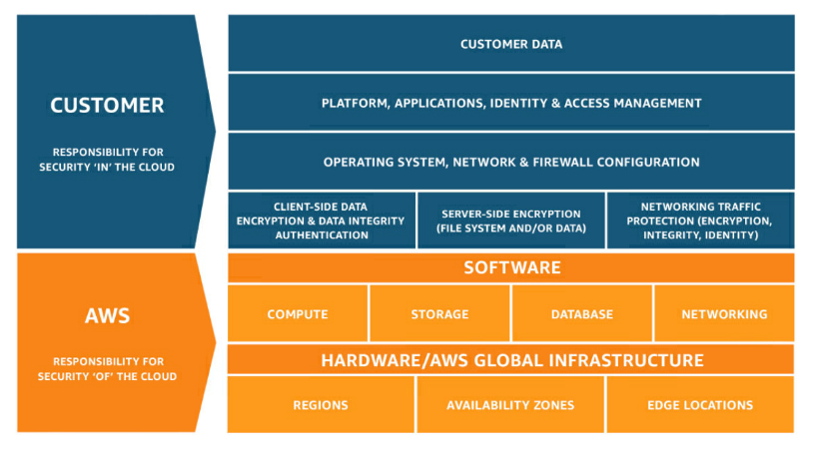
- הצורך בהכרות, ידע וניסון מוכח בתפיסת מחשוב הענן כפי שהספק רואה לצד תפיסת ההגנה שהוא ממליץ ליישם ולהטמיע. בכלל זה קבלת הסמכות והדרכות מקצועיות הרלוונטיות -Training and Certification .
- בציר הזמן מנהל האבטחה הטכנולוגי של המשרד נדרש לכישורים בארבעה אזורים בתחום ההגנה על תשתיות מחשוב הענן:
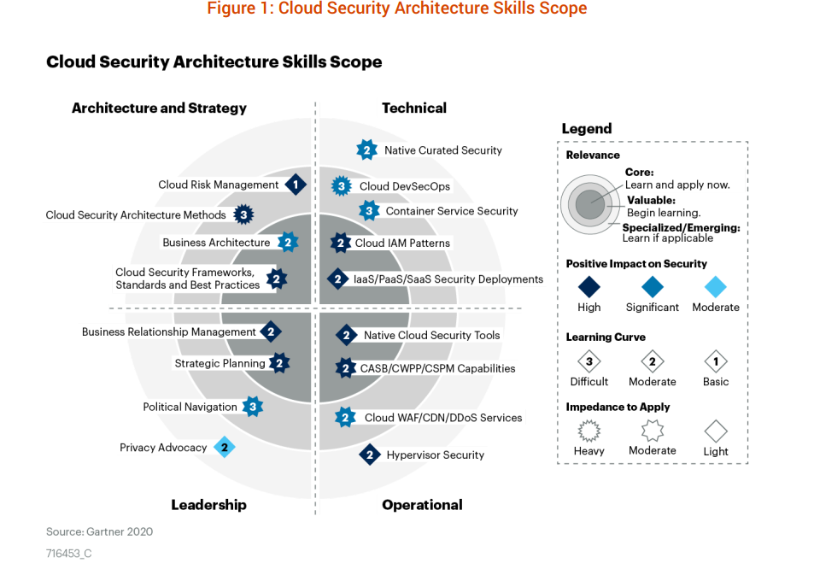
- בהקשר לתשתיות מחשוב הענן, נדרש בעל תפקיד אבטחת המידע במשרד לבצע את הכשרות והסמכות AWS הבאות:
- Foundational/ SA Associate - Cloud Practitioner
- Specialty -Security
- ההגנה על סביבת שירותי מחשוב הענן המשרדיים מחייבת יישום והטמעת הגנה בסייבר בהתאמה לארכיטקטורת החומרה, התוכנה והממשקים של תשתית זו. לשם כך נדרש לבצע שימוש במתודולוגית AWS Well-Architected Framework , ארכיטקטורה זו מתבססת על 5 עמודי יסוד : Operational Excellence,Security ,Reliability , Performance Efficiency, Cost Optimization.

מרכיבי/תכונות המערכת :

- פתרונות ושירותי האבטחה מתמקדים באספקת היתרונות האסטרטגיים הקריטיים הבאים ,כדי לסייע למשתמש ליישם את האבטחה האופטימלית:

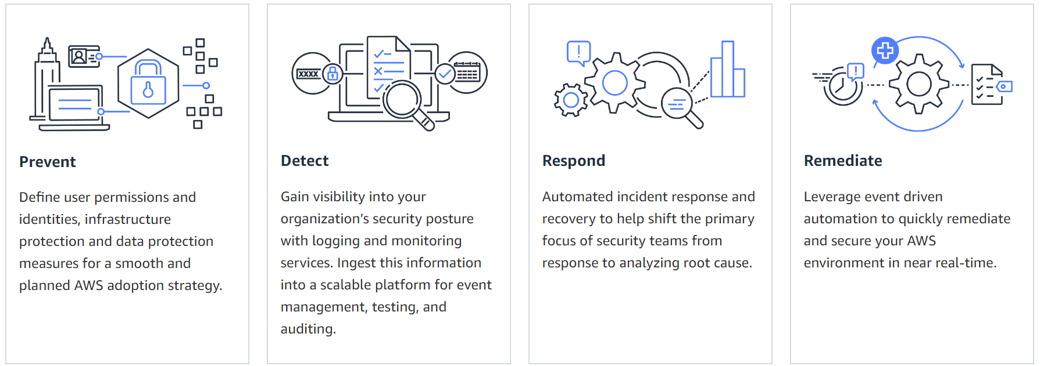
- בתפיסת ההגנה על תשתיות מחשוב הענן , החברה רואה ביכולות תהליכיPROTECT DETECT and RESPOND כחלק בתאימות לתקן האבטחה של ה NIST -CSF.
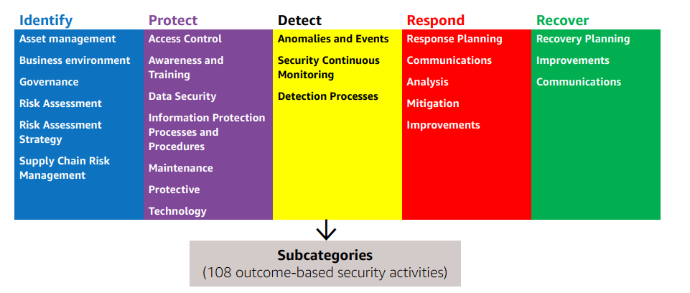
- החברה מצביעה על מספר Design Principles ליצירת חוסן בעבודה בתשתיות מחשוב הענן שלה:
- Implement a strong identity foundation: Implement the principle of least
privilege and enforce separation of duties with appropriate authorization for each interaction with your AWS resources. Centralize identity management, and aim to
eliminate reliance on long-term static credentials.
- Enable traceability: Monitor, alert, and audit actions and changes to your
environment in real time. Integrate log and metric collection with systems to
automatically investigate and take action.
- Apply security at all layers: Apply a defense in depth approach with multiple
security controls. Apply to all layers (for example, edge of network, VPC, load
balancing, every instance and compute service, operating system, application,
and code).
- Automate security best practices: Automated software-based security
mechanisms improve your ability to securely scale more rapidly and costeffectively. Create secure architectures, including the implementation of controls that are defined and managed as code in version-controlled templates.
- Protect data in transit and at rest: Classify your data into sensitivity levels and
use mechanisms, such as encryption, tokenization, and access control where
appropriate.
- Keep people away from data: Use mechanisms and tools to reduce or eliminate
the need for direct access or manual processing of data. This reduces the risk of
mishandling or modification and human error when handling sensitive data.
- Prepare for security events: Prepare for an incident by having incident
management and investigation policy and processes that align to your
organizational requirements. Run incident response simulations and use tools
with automation to increase your speed for detection, investigation, and recovery.

- כפועל יוצא מכך בראיית AWS בהגנה בסייבר על תשתיות מחשוב הענן נדרש ליישם ולהטמיע מרכיבים מששת הנושאים הבאים שהינם בבחינתBest practices :
- Security
- Identity and Access Management
- Detection
- Infrastructure Protection
- Data Protection
- Incident Response
- להלן ריכוז של AWS Foundational and Layered Security Services :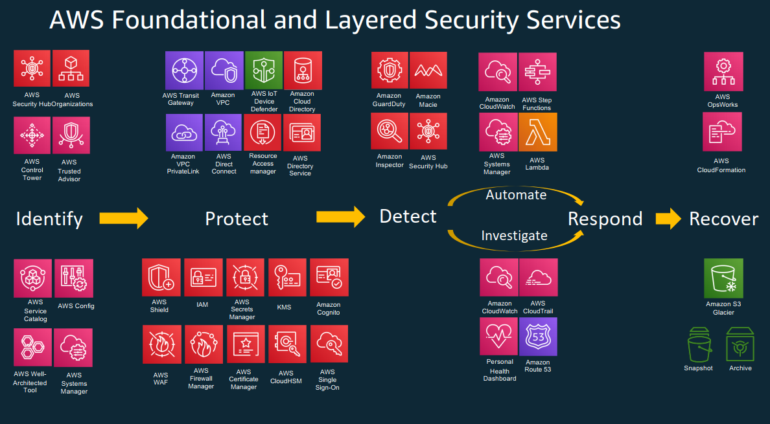

הנחיות במימוש והטמעת מרכיבי ההגנה בסייבר בתשתיות הענן לספק AWS:
- ככלל סווג הביטחוני של המידע והנתונים העולה לתשתיות הענן, מעובד ומאוחסן לא יעלה על בלמ"ס. בהיבט מידע מסחרי/עסקי /רגיש ניתן ללמוד מתפיסת Data Classification Secure Cloud Adoption של ספק מחשוב הענן.
- ה - Account שנפתח הינו בבלעדיות מוחלטת של המשרד (בכלל זה כישות משפטית, כישות תקציבית ,לא על ידי גורם אינטגרטור או יועץ). ראה בנספח create a new AWS account (which will be the root account in the Organization) without credit card details.
- עד להקמת תשתיות ושירותי מחשוב ענן Data center- Region Israel הצפוי להיפתח בתחילת שנת 2023, הקמת תשתיות ((Resources ושירותי מחשוב הענן אך ורק ב Available Regions הבאים ביבשת אירופה, שאר האזורים יחסמו בהגדרה לשם מניעת טעויות:
eu-central-1 | Europe (Frankfurt)
eu-west-1 | Europe (Ireland)
eu-west-2 | Europe (London)
eu-south-1 | Europe (Milan)
eu-west-3 | Europe (Paris)
eu-north-1 | Europe (Stockholm)
**במידה ונדרש להקים תשתיות במקום אחר עקב אי זמינות היישום באירופה יש לקבל אישור ביטחוני בנפרד. האזורים מתעדכנים מעת לעת ויש לעקוב אחר פרסומי ספק הענן.
- לצרכי גיבוי (BCP DR) יש לוודא מיקום אתר חילופי אחר שאינו באותו Region.
- בהקמת התשתיות מחשוב באירופה יילקח בחשבון האפשרות לביצוע תהליך מהיר, יעיל ומאובטח של ביצוע Migration ל Workload's הקיימים ל Region ישראל לכשיוקם.
- ניהול הזהויות והמשאבים בתשתית מחשוב הענן הינם אבן יסוד בהגנה יעילה וחזקה.
- החשבון שמוקם הינו AWS Organizations Master, לאחר הקמתו נדרש לפעול להקמת Multi-account לפי תפקיד ((role- ולפי כלל ( rule). בהיבט האבטחתי הרעיון הינו ליישם את עקרונות אבטחת המידע של separation of duties , ,least privilege לצד יצירת בידוד מוחלט בין החשבונות ומניעת טעויות אבטחה. לאחריו יש להגביל את הגישה לחשבון ה Masterויצירת משלוח התרעה על כל שימוש בחשבון זה למרכז הניטור הביטחוני.
- לצורך פשטות ויעילות יש להשתמש בשירות AWS Organizations אשר מאפשר ומסייע בניהול מרכזי של התחשבנות הכספית ,בקרת גישה, עמידה בתקנים (למשל NIST CSF), אבטחה וכלל המשאבים הנמצאים בחשבון. השירות מאפשר יצירת חשבונות אוטומטיים וקבוצות לפי צורך עליהם תופעל מדיניות ותצורת אבטחה רוחבית כפי שניתן לראות באיור הבא :
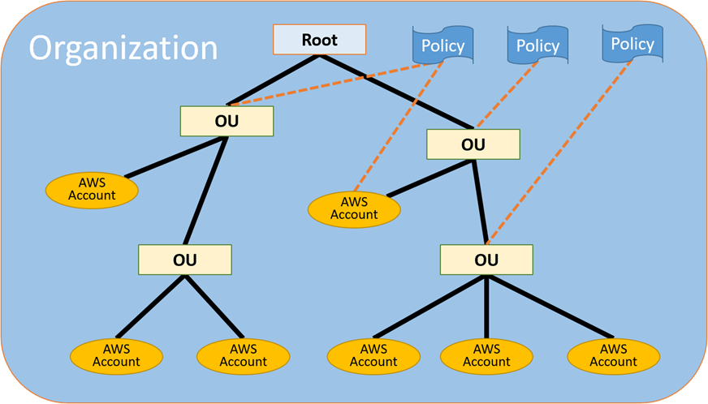

- עבור כל מרכז במשרד יוגדר OU עצמאי ובתוכו יוגדרו Role`sהבאים כחובה:Security ,Admin ITחשבות.
- מומלץ להשתמש בשירות AWS Control Tower ,המאפשר פשטות בהגדרות וקביעת מדיניות אבטחה במצב של ,multi-account ומתבסס במידה רבה על הניסיון המעשי של החברה ולקוחותיה.
- חובה לממש מנגנון הזדהות חזק 2MFAלכלל המשתמשים.
- יש להכיר ברמת ארכיטקטורת על את תשתיות החומרה, התוכנה, השירותים ,המשאבים והממשקים שהופעלו בענן, לצד רכיבי ומנגנוני ההגנה המשולבים בארכיטקטורה. נדרש ליישם הגנה בהתאמה ובהלימה לארכיטקטורה זו לכלל המרכיבים, לרבות ייצוגה ברמה הלוגית.
- Permissions to Protect ובכלל זה הצגת המשתמשים עם הכי הרבה הרשאות באמצעות ביצוע משימה מנוהלת אוטומטית ,או ידנית לדוגמא ניתן להיעזר בכלי (חינמי) של חברת סייברארק -SkyArk :
CreateAccessKey
CreateLoginProfile
UpdateLoginProfile
AttachUserPolicy
AttachGroupPolicy
AttachRolePolicy
PutUserPolicy
PutGroupPolicy
PutRolePolicy
CreatePolicy
AddUserToGroup
UpdateAssumeRolePolicy
CreatePolicyVersion
SetDefaultPolicyVersion
PassRole
CreateInstanceProfile
AddRoleToInstanceProfile
- יש ליישם ולהטמיע שימוש ב Service Control Policies (SCPs) בהתחשב כדוגמא בפרמטרים הבאים :
Lock the region to the home region – or disable specific AWS regions / services
AWS SecurityHub and Amazon GuardDuty Services
EBS Volume Encryption Enforcement
Enforce encryption in-transit and at-rest for S3
Restricted Access to S3 Logging and Audit Buckets
RDS Encryption
Lambda Function Deletion Prevention
Security Hub Integration Restriction
Prevent creation of Internet Gateways outside of solution
Prevent root user from creating API access keys
Prevent all actions on all resources

- טרם עלייה לענן נדרש לבצע הערכה עצמית להיבטי האבטחה באמצעות שאלון מנחה בנושא Well-Architected Way,באם יש ממצאים קריטיים נדרש לתקנם טרם העלאת נתונים/מידע לתשתיות מחשוב הענן.
- יש לוודא הפעלת שירותי אבטחה ו/או שירותים/תצורות המשפיעים על האבטחה כר"מ:
Item  # | Relative Implementation Effort | Service/Configuration Recommendation | CAF Alignment | Potential Cost/Delta for Customer | Purpose
1 | Easy | Test AWS account contact information | Incident Response | No impact | Customer action: Regularly verifying account contact information will help ensure AWS can contact you if needed, and that the right people get the message.
2 | Easy | Enable AWS CloudTrail on all accounts and Centralize CloudTrail logs | Logging | Storage Cost | Required for response activities. Without this, Incident Response and related forensics is extremely difficult or impossible. Centralizing storage of logs helps to optimize response time and makes it easy to only allow those with a legitimate need, access to the logs.
3 | Easy | Enable Multi-Factor Authentication (MFA) | Identity | Internal Process change | Enabling MFA mitigates the risk of leak, leaked and stolen passwords.
4 | Easy | Do not hard-code secrets | Data protection | Secrets Manager Costs | Mitigates risk of leaked secrets
5 | Easy | Limit Security Groups | Infrastructure Security | No impact | Regularly reviewing and limiting security groups helps to reduce the likelihood of unauthorized network access to resources.
6 | Medium | Intentional data policies | Governance | No impact | Define good governance polices that tell developers and ops staff where and how to store data, not just a list of what not to do.
7 | Easy | Validate your Identity and Access Management (IAM) roles | Identity | No impact | Ensuring IAM roles adhere to best practices around least privilege ensures accounts do not have overly permissive access rights and access to data.
8 | Easy | Rotate your access keys | Data protection | No impact | Regularly rotating IAM access keys helps prevent unauthorized access to accounts though accidental or malicious disclosure of access keys.
9 | Medium | Be involved in your development cycle | Secure CI/CD: DevSecOps | No impact | Having confidence in your software supply chain through the use of trusted and validated continuous integration and continuous deployment toolchains is a targeted way to mature security operations practices as you migrate to the cloud.
10 | Easy | Activate Amazon GuardDuty and investigate alerts | Monitoring | Logs Processed Cost | Provides automatic detection for numerous threats at very low cost and with no impact to performance. Customer resources must be assigned to investigate findings when they are logged.

- בנספח CIS Amazon Web Services Foundations רשימת תיוג ממומלצת של הספק יש לוודא יישום מנגנוני הגנה על תשתיות הענן.

- יש לוודא הכרה ויישום/ הפעלה /ניטור שירותי האבטחה והניהול הבאים ע"ב רלוונטיות לארכיטקטורה שיושמה: Security, Identity, & Compliance

מהות השירות | שם השירות
comprehensive view of your high-priority security alerts and compliance status across AWS accounts | AWS Security Hub
build flexible, cloud-native directories for organizing hierarchies of data along multiple dimensions | Amazon Cloud Directory
securely control access to AWS services and resources for your users. Using IAM, you can create and manage AWS users and groups, and use permissions to allow and deny their access to AWS resources. | AWS Identity and Access Management
is a threat detection service that continuously monitors for malicious or unauthorized behavior to help you protect your AWS accounts and workloads | Amazon GuardDuty
is an automated security assessment service that helps improve the security and compliance of applications deployed on AWS. Amazon Inspector automatically assesses applications for exposure, vulnerabilities, and deviations from best practices | Amazon Inspector
is a security service that uses machine learning to automatically discover, classify, and protect sensitive data in AWS | Amazon Macie
is your go-to, central resource for compliance-related information that matters to you. It provides on-demand access to AWS’ security and compliance reports and select online agreements | AWS Artifact
is a service that lets you easily provision, manage, and deploy Secure Sockets Layer/Transport Layer Security (SSL/TLS) certiﬁcates for use with AWS services and your internal connected resources | AWS Certificate Manager
is a cloud-based hardware security module (HSM) that enables you to easily generate and use your own encryption keys on the AWS Cloud. With CloudHSM, you can manage your own encryption keys using FIPS 140-2 Level 3 validated HSMs | AWS CloudHSM
for Microsoft Active Directory, also known as AWS Managed Microsoft AD, enables your directory-aware workloads and AWS resources to use managed Active Directory in the AWS Cloud | AWS Directory Service
is a security management service that makes it easier to centrally configure and manage AWS WAF rules across your accounts and applications | AWS Firewall Manager
makes it easy for you to create and manage keys and control the use of encryption across a wide range of AWS services and in your applications | AWS Key Management Service
offers policy-based management for multiple AWS accounts | AWS Organizations
helps you protect secrets needed to access your applications, services, and IT resources | AWS Secrets Manager
is a managed Distributed Denial of Service (DDoS) protection service that safeguards web applications running on AWS | AWS Shield
is a cloud SSO service that makes it easy to centrally manage SSO access to multiple AWS accounts and business applications | AWS Single Sign-On
is a web application ﬁrewall that helps protect your web applications from common web exploits that could aﬀect application availability, compromise security, or consume excessive resources | AWS WAF

- ניטור אירועי אבטחה- באמצעות שימוש בכלים/שירות אוטומטי , לשליחת אירועים בעלי משמעות אבטחתית למערכת הניטור הביטחוני בארגון (SIEM) ובכלל זה:
- CloudWatch Logs
- CloudTrail
- VPC Flow Logs
- AWS Config
- Amazon GuardDuty
- DNS Logs
- ביצוע ניהול שינויים מושכל ומבוקר תחת תהליך Configuration Management.
- מימוש Data classification categories.
- הצפנת בסיס הנתונים ובכלל זה storage, DBs, SSD volumes etc S3 -Data at rest ו Data in Transit.
- הגנה על התקשורת - Security in Amazon Virtual Private Cloud.
- הגנה על תשתיות המחשוב -EC2 .
- הכנת תשתית מחשוב מתאימה לביצוע משימה של .Security Incident Response
- הגנה על יישומי קונטיינרים.
- בקישור בין תשתית הענן לסביבת ה- On Prime של המשרד, נדרש לממש וליישם בעדיפות ראשונה תשתית טכנולוגית של CASB cloud access security)
brokers) ,בשלב בינים ניתן להשתמש בבקרות מפצות ובכלל זה הצפנת תווך התקשורת ,יצירת אמון בין הסביבות, קביעת חוקת "חומת אש" הדוקה ורלוונטית לפרוטוקולים והממשקים הייעודיים, הגבלת גישת IP וכיוצב'.
- ביצוע בדיקות חוסן עיתיות על מנת לאמוד את מצב ה- Health check security של התשתיות. ניתן להשתמש בשירות .AWS Personal Health Dashboard
- ביצוע מעבר עיתי ,לפחות אחת ברבעון, Top 10 security items to improve in your AWS account :
1) Accurate account information
2) Use multi-factor authentication (MFA)
3) No hard-coding secrets
4) Limit security groups
5) Intentional data policies
6) Centralize CloudTrail logs
7) Validate IAM roles
8) Take actions on findings
9) Rotate keys
10) Be involved in the dev cycle

CIS Amazon Web Services Foundations- נספח

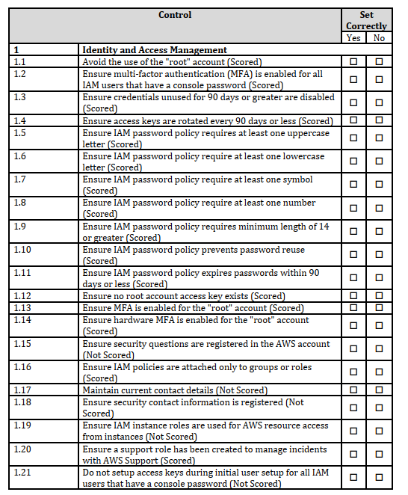

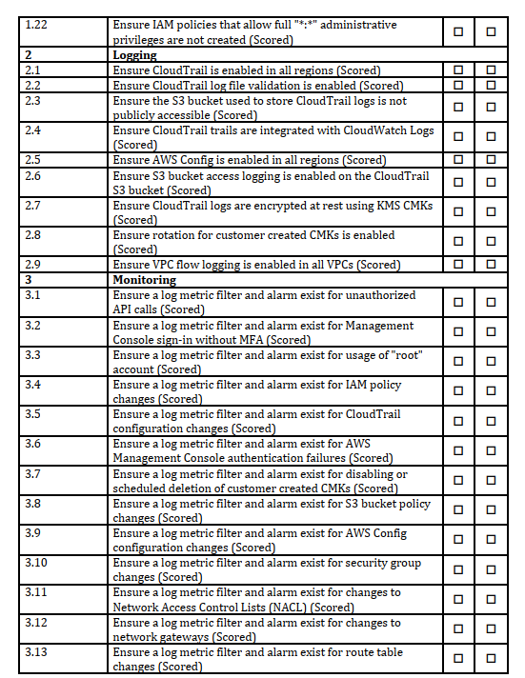
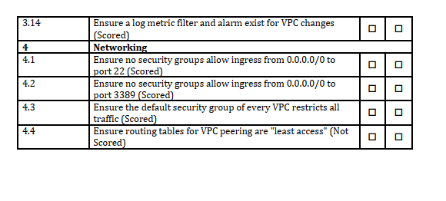

נספח ארכיטקטורה עקרונית
https://aws.amazon.com/architecture/icons/

נספח: How do I create and activate a new Amazon Web Services account without Credit card?
Attached is the step by step guide to create a new AWS account (which will be the root account in the Organization) without credit card details. Please also review - AWS Secure Initial Account Setup:
https://aws.amazon.com/blogs/security/getting-started-follow-security-best-practices-as-you-configure-your-aws-resources/

Important notes:

- Please use a shared mailbox email address (instead of an individual user) – with your custom domain (.gov.il or similar – if possible of course) Add only the relevant (few) key people to that list You also need to be able to compose an email message with that email address as a source (to verify account ownership for invoicing) If that’s not an option:
  - You can change the email address associated with the account you opened - to an individual user: https://aws.amazon.com/premiumsupport/knowledge-center/change-email-address/
  - Send the required email - attach the invoice to the account Change the account email back to the secure distribution list / shared mailbox
- Create a (very!) strong root account password Depending on how and where you store your passwords for other critical systems – this password should be kept encrypted with extremely limited, monitored and controlled access Create a process for storing and retrieving these credentials only when absolutely necessary
https://docs.aws.amazon.com/IAM/latest/UserGuide/best-practices.html#lock-away-credentials

- Enable MFA on the root account
https://docs.aws.amazon.com/IAM/latest/UserGuide/id_credentials_mfa_enable_virtual.html#enable-virt-mfa-for-root
Is physical device an option?
https://docs.aws.amazon.com/IAM/latest/UserGuide/id_credentials_mfa_enable_physical.html#enable-hw-mfa-for-root
- Delete root account’s access keys (used for programmatic access) after account creation
https://docs.aws.amazon.com/IAM/latest/UserGuide/id_root-user.html#id_root-user_manage_delete-key

- Following master account creation – to set up Control Tower (if relevant) – you will require 2 additional unique email addresses.
https://docs.aws.amazon.com/controltower/latest/userguide/getting-started-with-control-tower.html
Consider using email sub-addressing as it allows creating new email addresses by simply appending the plus sign (+) to your current email address, for example:
cloud@ministry.gov.il – Main email address used to create the master account
cloud+logging@ministry.gov.il – Email address Control Tower will use to set up the Logging account cloud+security@ministry.gov.il – Email address Control Tower will use to set up the Security/Audit account

https://www.gov.il/he/departments/policies/dec260_2020
https://www.gov.il/he/departments/publications/reports/cloud
CSA Top Threats to Cloud Computing The Egregious 11 -
מלמ"ב היחידה הטכנלוגית חטיבת אמל"ח – הנחיות לאבטחת השימשו בענן הציבורי – טיוטה0.2 04/04/2021
https://www.gov.il/he/departments/general/cyber_security_methodology_2
משרד האוצר חטיבת משרדים כלכליים- מנהל הרכש הממשלתי - היערכות לרכישת שירותי ענן במסגרת פרויקט נימבוס, רכ. 2021 245 15/7/2021
https://govextra.gov.il/nimbus-mr-gov-il/
http://www.pmo.gov.il/Secretary/GovDecisions/2015/Pages/des2444.aspx
יה"ב הנחייה 5.5 אבטחת מידע למעבר לענן ציבור
מכרז מרכזי מספר 01-2020, בנושא: אספקת שירותי ענן על גבי פלטפורמה ציבורית עבור משרדי הממשלה ויחידות הסמך, ינואר 2020
CSA - Top Threats to Cloud Computing The Egregious 11
https://aws.amazon.com/compliance/shared-responsibility-model/
https://aws.amazon.com/training/?nc2=type_a
גרטנר -716453
https://aws.amazon.com/certification/?nc2=sb_ce_co
https://aws.amazon.com/architecture/well-architected/?wa-lens-whitepapers.sort-by=item.additionalFields.sortDate&wa-lens-whitepapers.sort-order=desc
https://aws.amazon.com/security/
https://aws.amazon.com/compliance/nist/
יש להתעדכן מעת לעת בשינויים בשירותים
https://d1.awsstatic.com/whitepapers/compliance/AWS_Data_Classification.pdf
https://docs.aws.amazon.com/AWSEC2/latest/UserGuide/using-regions-availability-zones.html#concepts-available-regions
https://github.com/cyberark/SkyArk
https://docs.aws.amazon.com/organizations/latest/userguide/orgs_manage_policies_type-auth.html
https://wa.aws.amazon.com/wat.pillar.security.en.html
https://d1.awsstatic.com/whitepapers/compliance/AWS_Data_Classification.pdf
https://docs.aws.amazon.com/AmazonS3/latest/dev/UsingEncryption.html
https://docs.aws.amazon.com/vpc/latest/userguide/security.html
https://docs.aws.amazon.com/AWSEC2/latest/UserGuide/ec2-security.html
https://d1.awsstatic.com/whitepapers/aws_security_incident_response.pdf
https://docs.aws.amazon.com/AmazonECR/latest/userguide/security.html
https://aws.amazon.com/premiumsupport/technology/personal-health-dashboard/
https://aws.amazon.com/blogs/security/top-10-security-items-to-improve-in-your-aws-account/

